Nave Francesco Mimbelli D 561
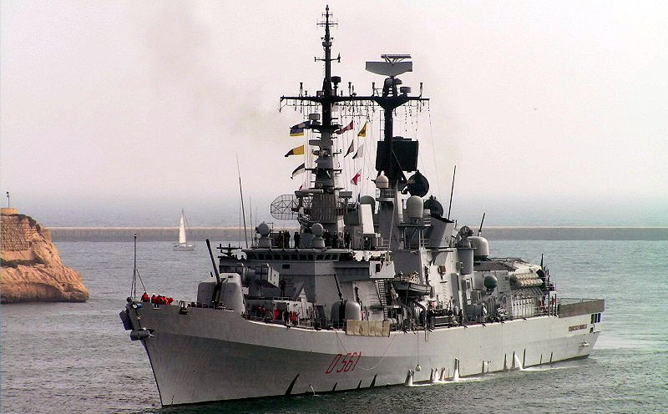
Cacciatorpediniere lanciamissili Francesco Mimbelli in navigazione
Nome | Cacciatorpediniere Francesco Mimbelli  c |  |  | Ex Ardimentoso
Classe | Durand De La Penne
Numero Unità | 2 ( Francesco Mimbelli - Durand De La Penne )
Identificazione | D 561
ITU | IAFM
Base
Motto | Audendum est - Bisogna osare
Cantieri | Riva Trigoso (GE) Italia - Costruttore Fincantieri
Varata | Impostata il 15 novembre 1989 - Varata il 13 aprile 1991
In servizio | 18 ottobre 1993
Dislocamento | 5.400 t
Lunghezza | 147,7 m
Larghezza | 16 m
Immersione | 7 m
Propulsione | CODOG: 2 turbine Fiat/GE LM-2500 - 2 Diesel GMT BL-230.20-DVM
Potenza | Potenza turbine 55000 hp (40.441kW) - Potenza diesel 12.600 hp (9.264 kW)
Numero eliche | 2
Velocità max | turbogas 32 nodi - diesel 21 nodi
Autonomia | 7000 miglia a 18 nodi (con motori diesel )
Equipaggio | 32 ufficiali e 345 sottufficiali e comuni ( il 10% donne )
Armamento | 1 cannone 127/54 mm compatto - 3 cannoni 76/62 SuperRapido
 | 4 lanciamissili binati Teseo Mk2 - 1 lanciamissili ottuplo Albatros/Aspide
 | 1 sist. ASW Otobreda/Matras Milas - 2 lanciasiluri trinati da 324 mm x MU 90
Velivoli | 2 elicotteri AB-212 ASW
Disarmo | In servizio
_{Pag. ---}

